SGSP
프로그램 설명서
SGSP
( SG
Setup Program )

목 차
1. 개요 4
1.1 시스템 사양 4
1.2 특징 4
2. 프로그램 설치 및 삭제 5
2.1 프로그램 설치 5
2.2 프로그램 삭제 6
3. 프로그램 구동 6
3.1 프로그램 실행 6
3.2 프로그램 실행 화면 6
3.3 비밀번호 변경 7
4. 통신연결 8
4.1 시리얼 연결 8
4.2 LAN 설정 및 LAN연결 10
5. 기기 설정 등록 14
5.1 MCU-100/MCU-300/ECU-100/ECU-300 14
5.1.1 기능 14
5.1.2 메인 컨트롤러 설정 14
5.1.3 기능 설정 16
5.2 ICU100 20
5.2.1 기능 20
5.2.2 기능 설정 20
6. 카드등록 24
6.1 카드리더에 카드 태그 후 카드 등록 방법 24
6.2 메인 컨트롤러에 등록 되어 있는 카드 읽어서 로컬 컨트롤러에 등록 하는 방법 26
6.3 등록되어 있는 카드 위치번호 변경 방법 27
7. 스케줄 등록 29
8. 제어 31
8.1 전체화재복구 31
8.2 전체방범경계/해제 31
8.3 경계/해제 31
8.4 출입문 모드변경 32
8.5 기타제어 32
9. 모니터링 33
9.1 락 상태 조회 33
9.2 존 상태 조회 34
9.3 통신상태 모니터링 34
9.4 관제센터 모니터링’ 35
9.5 출입이벤트 모니터링 35
9.6 방범이벤트 모니터링 36
10. 펌웨어 업데이트 37
10.1 MCU-100/ECU-100/MCU-300/ECU-300 37
11. 기타 39
11.1 프로그램 업그레이드 39
11.2 컨트롤러정보 파일 저장 및 읽기 39
11.3 화면복사 40

1. 개요

1.1 시스템 사양
- OS : Windows XP/Windows VISTA/Windows 7
- H/W :
CPU : Pentium IV 이상
Memory : 512M 이상

1.2 특징
- PC 또는 노트북을 이용하여 컨트롤러 정보를 설정하는 프로그램
- LAN 및 RS232 시리얼 연결 기능 제공
- KTT811,KTT812,ICU100,ICU200 등을 통합 설정 할 수 있는 프로그램
- 설정 프로그램을 이용하여 도어락 상태 및 감지존 상태를 체크
- 출입문 제어 및 방범구역 제어 기능 수행
- 설정정보를 파일로 백업 및 복구기능 제공
- 시간 동기화 기능 제공
- 통합 설정 프로그램으로 컨트롤러 접속 시 자동으로 모델 조회 하여 해당 컨트롤러에 맞게 화면 디스플레이

2. 프로그램 설치 및 삭제

2.1 프로그램 설치
1) SGSP_Setup.exe 를 실행 합니다.
2) 다음과 같이 설치 시작 화면이 조회 되면 다음 버튼을 클릭 합니다.
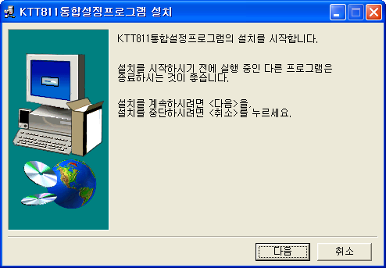

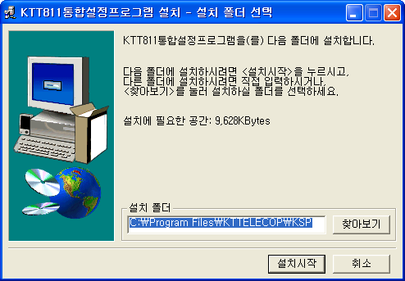
3) 설치 폴더 선택 화면이 조회 되면 설치시작 버튼을 클릭 하여 설치를 시작 합니다.

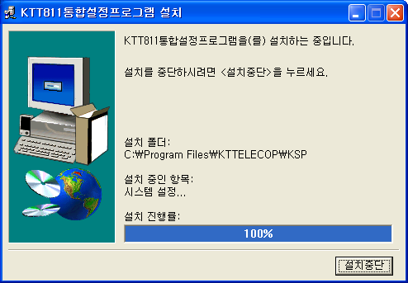
4) 다음과 같이 프로그래스바가 진행 되면서 설치가 됩니다.

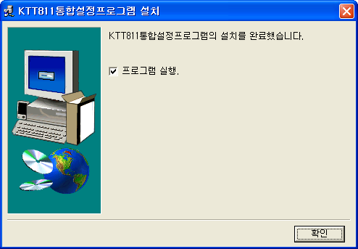
5) 설치 완료 화면이 조회 되면 확인 버튼을 클릭 하여 설치를 완료 합니다.

6) 설치를 완료 하면 프로그램 그룹이 생성 됩니다.
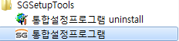

2.2 프로그램 삭제
1) 프로그램 그룹의 SGSetupTools -> 통합설정프로그램 uninstall 를 클릭 하여 삭제 합니다.

3. 프로그램 구동

3.1 프로그램 실행

1) 프로그램 그룹의 SGSetupTools -> 통합설정프로그램을 클릭하여 실행 합니다.

2) 다음과 로그인 창이 실행 되면 비밀번호(초기 비밀번호1234) 을 입력 합니다.
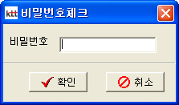

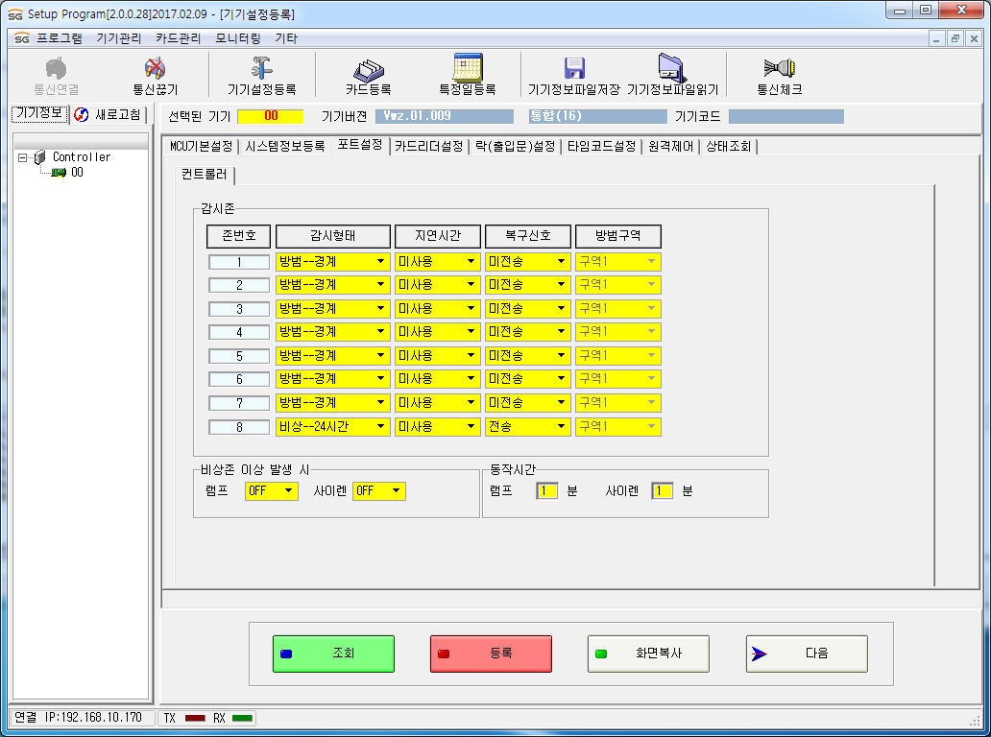
3.2 프로그램 실행 화면

3.3 비밀번호 변경
1) 프로그램 -> 비밀번호변경 을 클릭 합니다.
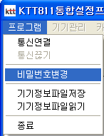

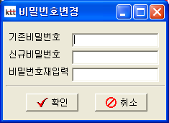
2) 비밀번호변경 창이 조회 되면 기존비밀번호와 신규비밀번호를 입력 후 확인 합니다.

4. 통신연결

4.1 시리얼 연결
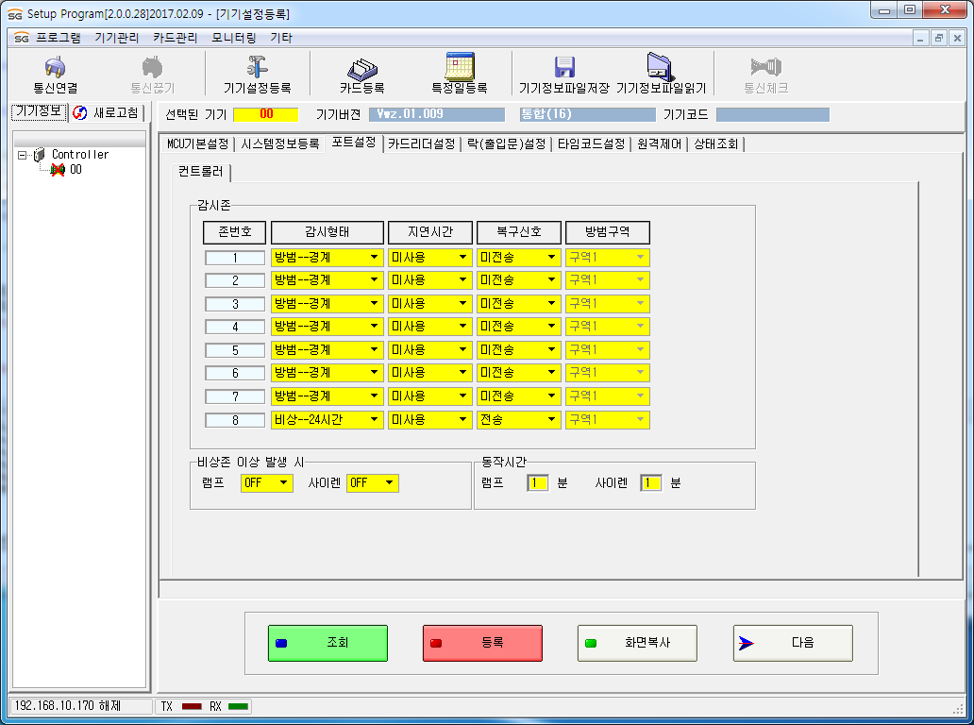
1) 통신연결버튼을 클릭 합니다..

2) 환경설정 창이 나오면 연결 방식을 RS-232 선택 후 시리얼 포트를 선택 합니다.

3) 접속 버튼을 클릭 합니다..

4) 시리얼 연결이 안되는 경우 다음을 확인 합니다.

- USB To Serial 사용시 포트를 확인 합니다.
가) 바탕화면의 내 컴퓨터 의 오른쪽 마우스 클릭 하여 속성 을 클릭 합니다.
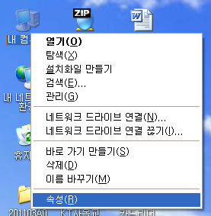

나) 시스템 등록 정보 에서 하드웨어 탭을 선택 합니다.
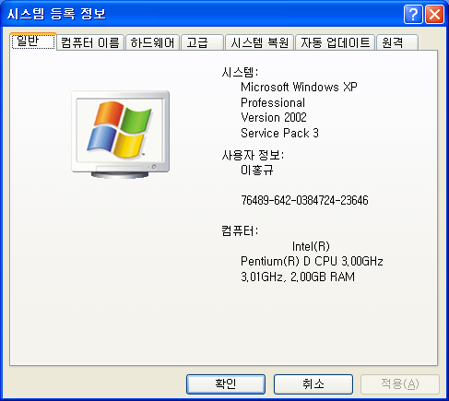

다) 하드웨어 탭에서 장치관리자 를 선택 합니다.
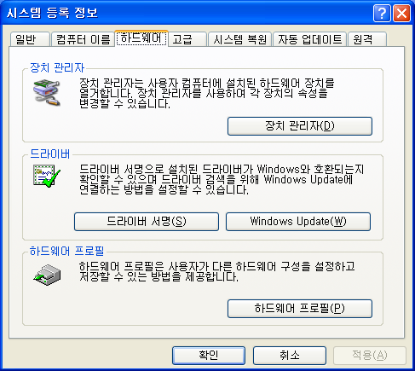

라)장치관리자 의 포트에서 USB Seria Port 가 몇번으로 설치 되었는지 확인 합니다.
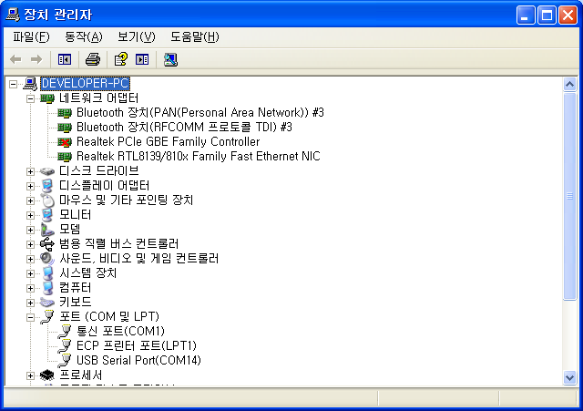

4.2 LAN 설정 및 LAN연결
1) 통신연결버튼을 클릭 합니다..

2) 환경설정 창이 나오면 연결 방식을 LAN을 선택 합니다.

3) 랜모듈설정 버튼을 클릭 합니다..

4) LAN설정 화면이 나타나면 조회 버튼을 클릭 합니다.

5) 컨트롤러의 MAC Address를 확인하여 해당 컨트롤러의 IP를 설정 합니다.

6) LAN설정 화면을 닫으신 후 접속 버튼을 클릭 하여 메인컨트롤러에 접속합니다.

7) LAN 연결이 안된는 경우 다음과 같이 네트웍 망을 체크 합니다.
- 메인컨트롤러 IP에 PING 테스트를 해 봅니다.
가) 시작->실행을 클릭 합니다.
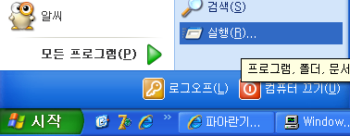

나) 열기 에 CMD를 입력 합니다.
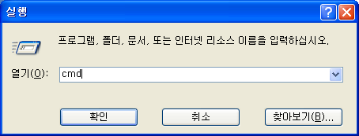

다) 다음과 같이 도스창이 뜨면 PING 테스트를 해 봅니다.
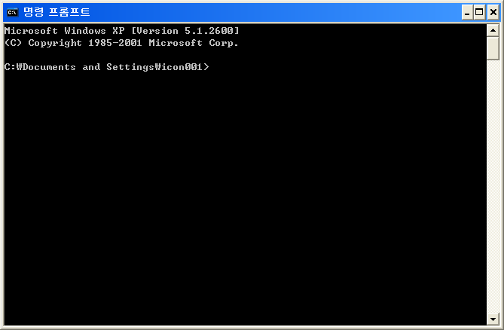

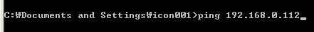

라) PING이 잘 나가는 경우 다음과 같은 형식으로 나타납니다.
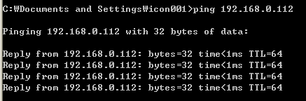

마) PING이 안 나가는 경우 다음과 같은 형식으로 나타납니다.
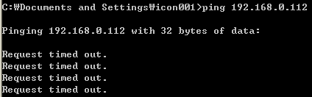

바) PING이 나가는 경우는 기기의 전원을 OFF 한 후에 테스트 해 봅니다.

- PING 이 안 나가는 경우 PC의 IP 대역을 확인 합니다.
가) 위의 가)->다) 와 같은 형식으로 도스창을 띄웁니다.
나) 도스창이 뜨면 IPCONFIG 를 입력 하여 자기 PC의 IP 대역을 확인 합니다.
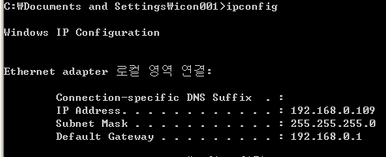

- IP 대역이 같으면서 PING이 안 나가는 경우 랜선에 문제가 있을 수 있습니다.

5. 기기 설정 등록

5.1 MCU-100/MCU-300/ECU-100/ECU-300
: 법인 장비로 무인국사,KT사옥,대학교,일반사업장 등에 설치 됨

5.1.1 기능
1) 로컬 컨트롤러 63개
2) 방범구역 1개
3) 출입문 2개
4) 카드리더 8개 또는 지문리더 4개(보조전원 공급 시 8개 까지 사용) – 혼용 가능
5) 존 포트 8개 – 확장 불가능
6) LAN 및 RS232 제공으로 로컬관제 시스템 연동기능
7) 카드 10000장 등록(메모리 확장 시 60000장 까지 등록 가능)
8) 펌웨어 업데이트 기능

5.1.2 메인 컨트롤러 설정
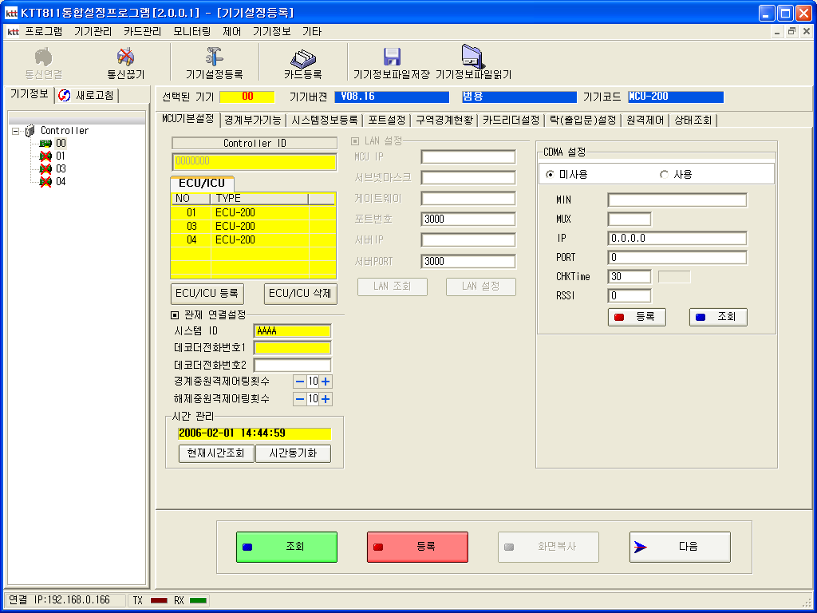
1) 컨트롤러 ID 설정 : 컨트롤러 ID는 무인국사 또는 STX의 LOMOS 프로그램 사용시 등록 하며 그 외의 경우는 설정 할 필요 없음

- MCU기본설정 탭 선택
- Controller ID 부분 수정
- 등록 버튼 클릭 하여 메인 컨트롤러에 등록
2) 로컬컨트롤러 등록 : 로컬컨트롤러를 사용하기 위해서 로컬컨트롤러를 등록하여야 함
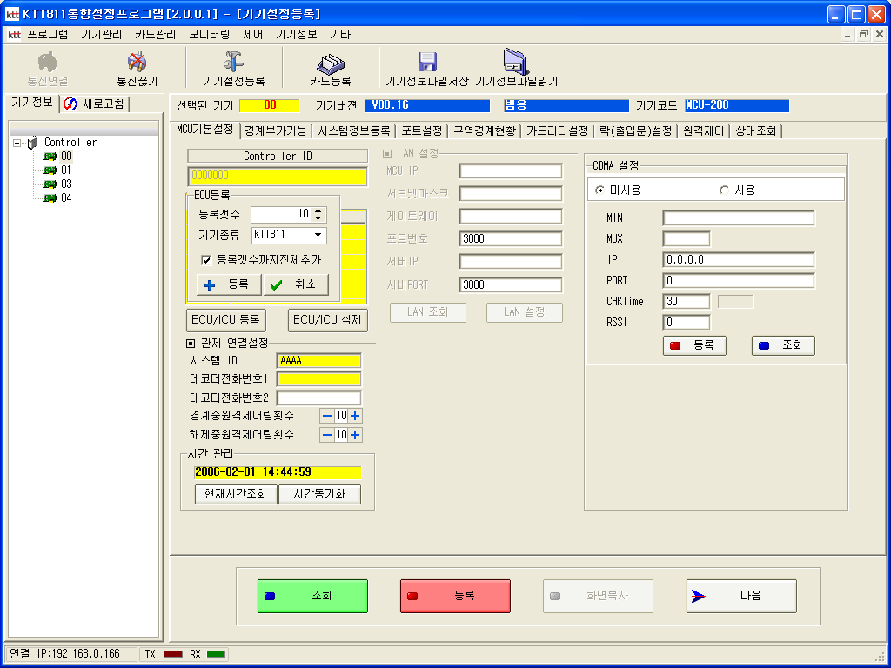

- MCU기본설정 탭 선택
- ECU/ICU 등록 버튼 클릭
- 등록갯수 에 로컬컨트롤러 개수 입력 및 기기종류 입력(개수까지 전체 추가 하는 경우 등록갯수까지 전체 추가 체크)
- 등록 버튼 클릭 하여 리스트에 확장기 등록 되었는지 확인
- 등록 버튼을 클릭 하여 메인 컨트롤러에 등록

3) 관제시스템 정보 설정 : 관제통신을 하기 위한 설정

- MCU기본설정 탭 선택
- 시스템ID(관제ID 숫자4자리) 및 데코더전화번호(해당MUX전화번호) 입력
- 등록 버튼을 클릭하여 메인컨트롤러에 등록

5.1.3 기능 설정
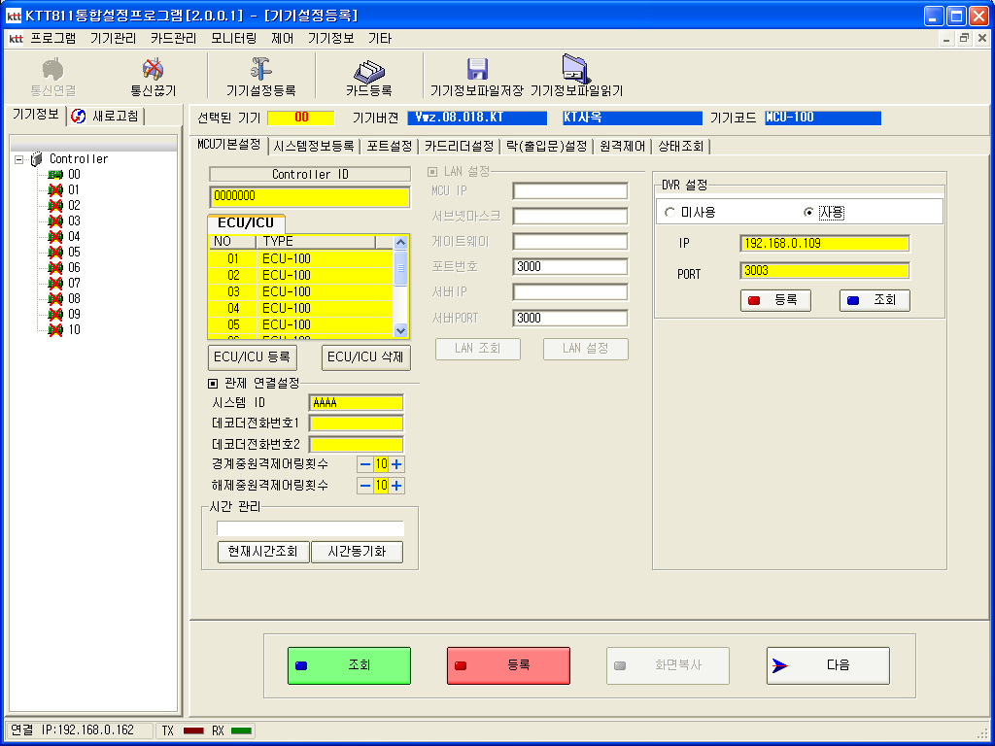
- 컨트롤러 선택

- 기기정보 에서 설정 할 컨트롤러 번호를 클릭
- 선택된 기기 번호가 해당 번호가 나타나는지 확인

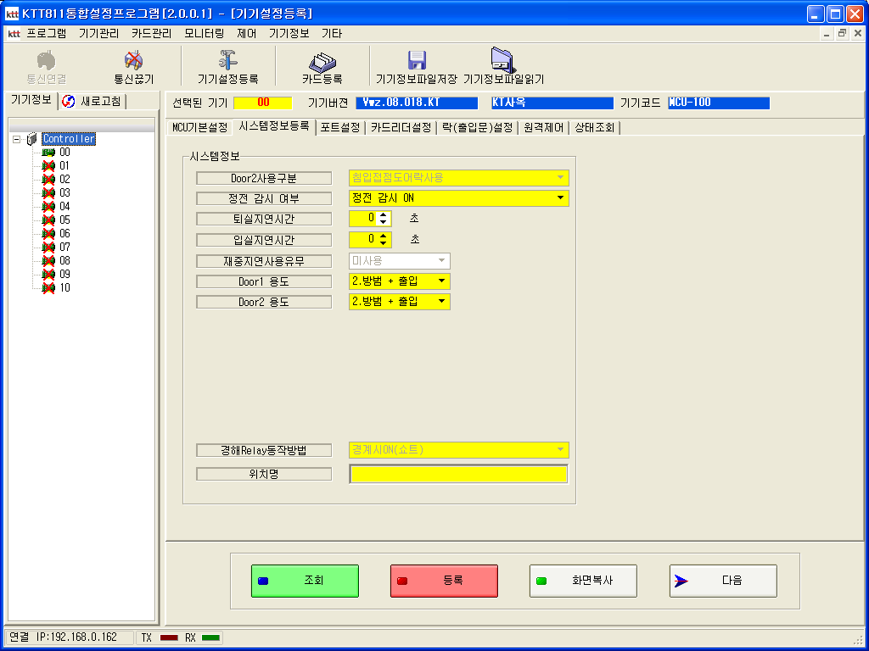
- 시스템 정보등록

- 시스템정보등록 탭 선택
- 설정 정보 입력
- 정전 감시 여부 : AC전원 OFF 시 관제센터에 신호 전송 유무 설정 부분
- 퇴실지연시간 : 지연시간 사용 포트의 퇴실 지연 시간을 설정
- 입실지연시간 : 지연시간 사용 포트의 입실 지연 시간을 설정
- DOOR1 용도 : 출입문1 용도 설정
방범전용 : 경계 시 출입문 잠김,해제 시 출입문 개방
방범+출입 : 경계 시 출입문 잠김, 해제 시 출입문 모드(운영/개방)
출입전용 : 방범에 관계 없이 출입문 모드(운영/개방)

- 등록 버튼을 클릭 하여 컨트롤러에 설정정보 등록

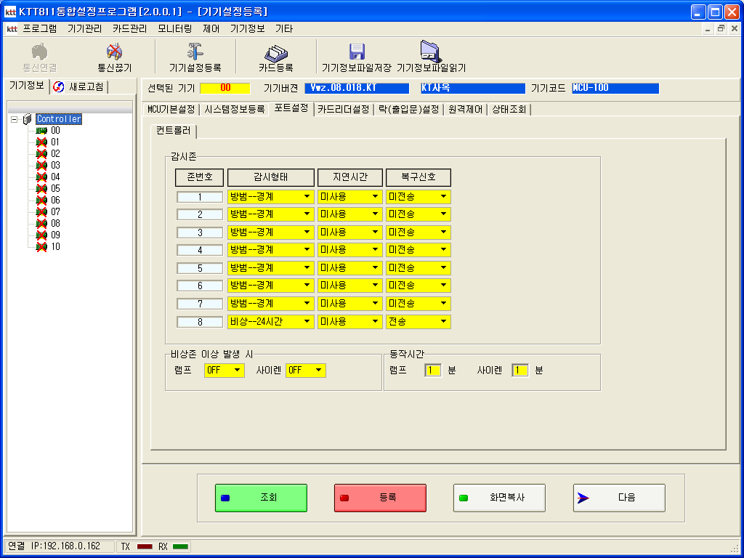
- 포트설정

- 포트설정 탭 선택
- 설정 정보 입력
- 감시형태 : 방범,화재,가스,비상,설비 등을 설정
- 지연시간 : 입실/퇴실 지연시간 사용 유무를 설정
- 복구신호 : 존 복구 신호 전송 유무를 설정
- 비상존 이상 발생 시 램프 및 사이렌 ON/OFF 설정
- 램프 및 사이렌 동작 시간 설정(비상존에 관계 없음)
- 등록 버튼을 클릭하여 컨트롤러에 설정정보 등록
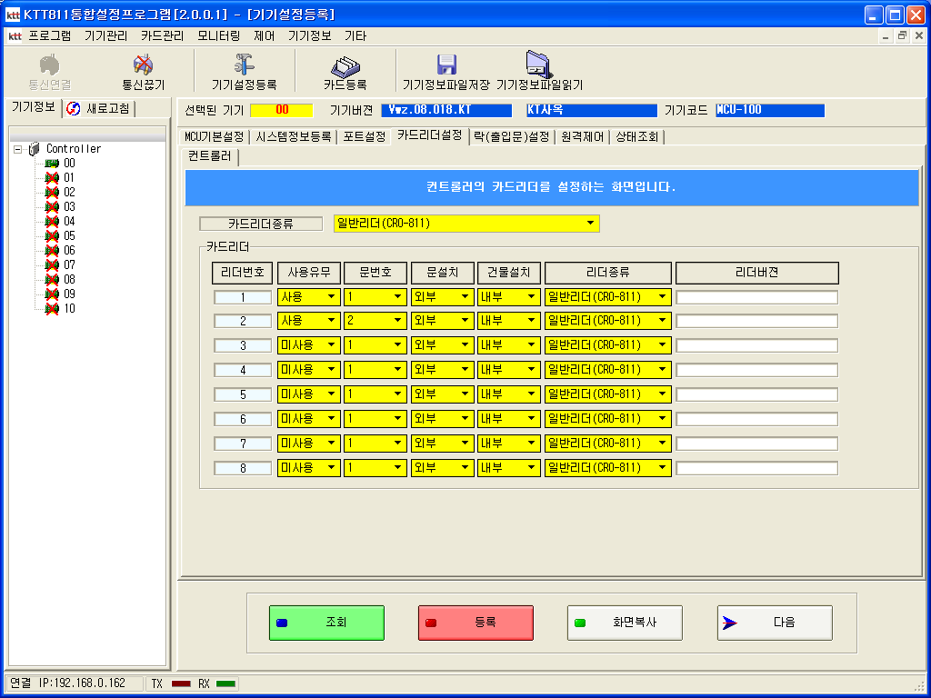
- 카드리더설정

- 카드리더설정 탭 선택
- 설정정보 입력
- 카드리더종류 : 일반리더 와 지문리더 를 선택(2012년 10월 이전 컨트롤러는 컨트롤러 별 카드리더를 한가지 종류만 사용 가능 하며 2012년 10월 이후 컨트롤러는 컨트롤러에 지문리더와 일반리더를 혼용하여 사용할 수 있음)
- 사용유무 : 카드리더의 사용/미사용을 선택
- 문번호 : 해당 카드리더가 제어할 출입문을 선택(방범전용 선택 시 출입문 제어가 아닌 경/해 토글로 동작함)
- 문설치 : 내부/외부를 선택 함으로 로컬관제시스템의 출입보고서에서 내부/외부외 판단할 때 사용함
- 건물설치 : 일반적으로 내부를 선택 하며 외부로 선택 시 리더의 LED가 동작하지 않음(건물 외부에 있는 경우 일반인이 LED를 보고 판단하여 침입 가능성이 있음)
- 리더종류 : 2012년 10월 이후 컨트롤러에서 일반리더와 지문리더를 혼용 사용하기 위함
- 등록 버튼을 클릭하여 컨트롤러에 설정정보 등록

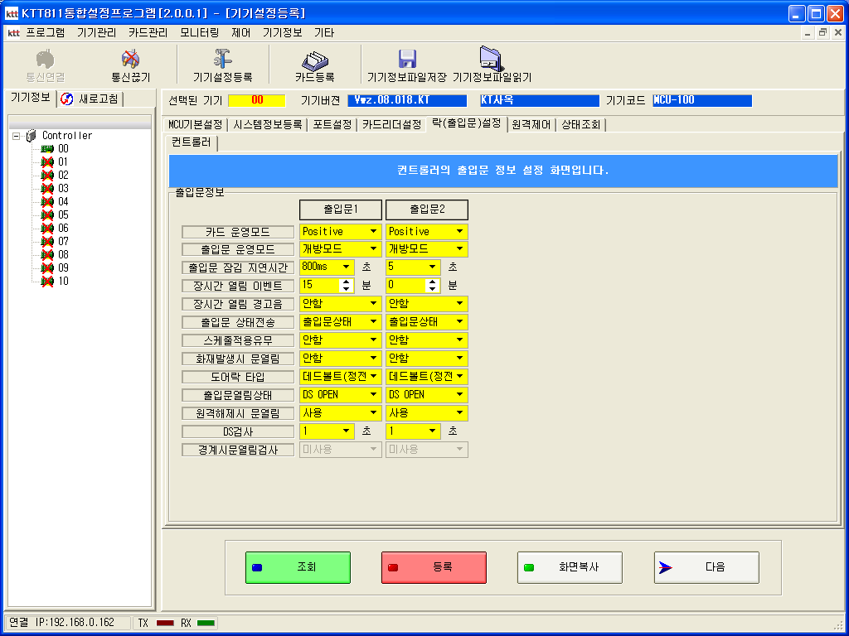
- 락(출입문)설정

- 락(출입문)설정 탭을 선택
- 설정정보 입력
- 카드 운영모드
POSITIVE : 일반적으로 운영하는 모드로 카드의 출입권한을 체크하여 출입권한이 있는 경우에만 출입문 OPEN
NEGATIVE : 컨트롤러 교체와 같은 작업 후 컨트롤러에 아무 권한 이 없는 경우 정상 동작 하는 것처럼 보이도록 하기 위해 카드의 권한을 체크 하지 않고 출입문을 OPEN
- 출입문 운영모드
개방모드 : 카드를 태그 하지 않더라도 출입문이 OPEN 되어 있는 상태
운영모드 : 일반적으로 사용하는 모드로 출입문이 닫히면 잠김 상태로 유지 하며 출입권한이 있는 카드 태그 시 출입문을 OPEN
폐쇄모드 : 출입문을 잠그고 출입권한이 있는 카드를 태그 시에도 출입문을 OPEN 하지 않음
- 출입문 잠김 지연시간 : 운영모드 시에 출입문 OPEN 후에 다시 잠그기 위해 대기 하는 시간(0초로 하면 출입문이 열리지 않음)
- 장시간 열림 이벤트 : 출입문이 해당 시간 동안 열려 있으면 로컬관제 시스템에 출입문 장시간 열림 신호를 전송(KT사옥의 자바라 타입에서는 해당 시간 이후 관제 센터에 8번존 이상 신호 발보함)
- 출입문 상태전송 : 일반적으로 출입문상태로 설정 하며 출입문 열림/닫힘 상태를 로컬관제시스템에 전송 함
- 스케줄적용 유무 : 해당 출입문의 스케줄을 사용할 것인지 사용하지 않을것인지를 결정 함(로컬관제시스템 사용 시 로컬관제 시스템에서 등록할 것을 권장)
- 화재발생시 문열림 : 사용으로 선택 시 화재 존에 이상 발생 하면 해당 출입문을 OPEN 함(메인 컨트롤러 단위 – 자신이 속한 메인 컨트롤러 아래에 화재 발생 한 컨트롤러가 하나라도 있는 경우 동작 함)
- 도어락 타입 : 자동문/EM락/데드볼트 를 선택( 정전시 잠김 형 락 을 설치 시 화재 발생 하여 전원선이 타 들어가서 전원 공급이 끊기면 락 이 잠길 수 있으므로 정전 시 열림으로 사용 하여야 함)
- 출입문열림상태 : DS/GND 가 OPEN 일때 출입문 열림 상태로 볼것인지 DS/GND 가 CLOSE 인 경우 열림 상태로 볼 것인지를 선택 함
- 원격해제시 문열림 : 로컬 관제 시스템이나 텔레캅 관제 시스템에서 원격 해제시에 해당 출입문을 OPEN 할 것인지를 선택
- DS검사 : 데드볼트 시 락 잠김 후 몇 초 동안 DS를 검사 할 것인지 선택( 항상 검사 인 경우 락이 잠긴 후에 DS 접점이 OPEN 되면 락이 바로 열림, 시간 설정 된 경우 락이 잠긴 후 해당 시간 안에 DS 접점이 OPEN 되면 락이 열리고 그 후에 DS 접점이 OPEN 되면 락을 열지 않음)
- 등록 버튼을 클릭하여 컨트롤러에 설정정보 등록

5.2 ICU100
: 카드리더 일체형 컨트롤러로 방범구역 1개 + 출입문 1개 제어 함

5.2.1 기능
1) 방범구역 1개
2) 출입문 1개
3) 존 포트 6개 – 확장 불가능
4) 카드 1000장 등록 – 확장 불가능

기능 설정
- 컨트롤러 선택

- 기기정보 에서 설정 할 컨트롤러 번호를 클릭
- 선택된 기기 번호가 해당 번호가 나타나는지 확인

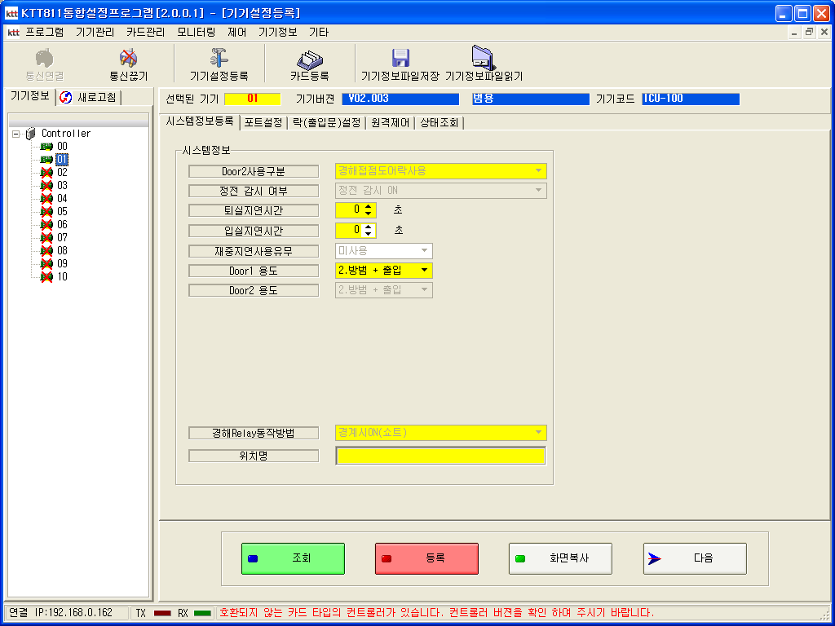
- 시스템 정보등록

- 시스템정보등록 탭 선택
- 설정 정보 입력
- 퇴실지연시간 : 지연시간 사용 포트의 퇴실 지연 시간을 설정
- 입실지연시간 : 지연시간 사용 포트의 입실 지연 시간을 설정
- DOOR1 용도 : 출입문1 용도 설정
방범전용 : 경계 시 출입문 잠김,해제 시 출입문 개방
방범+출입 : 경계 시 출입문 잠김, 해제 시 출입문 모드(운영/개방)
출입전용 : 방범에 관계 없이 출입문 모드(운영/개방)
- 등록 버튼을 클릭 하여 컨트롤러에 설정정보 등록

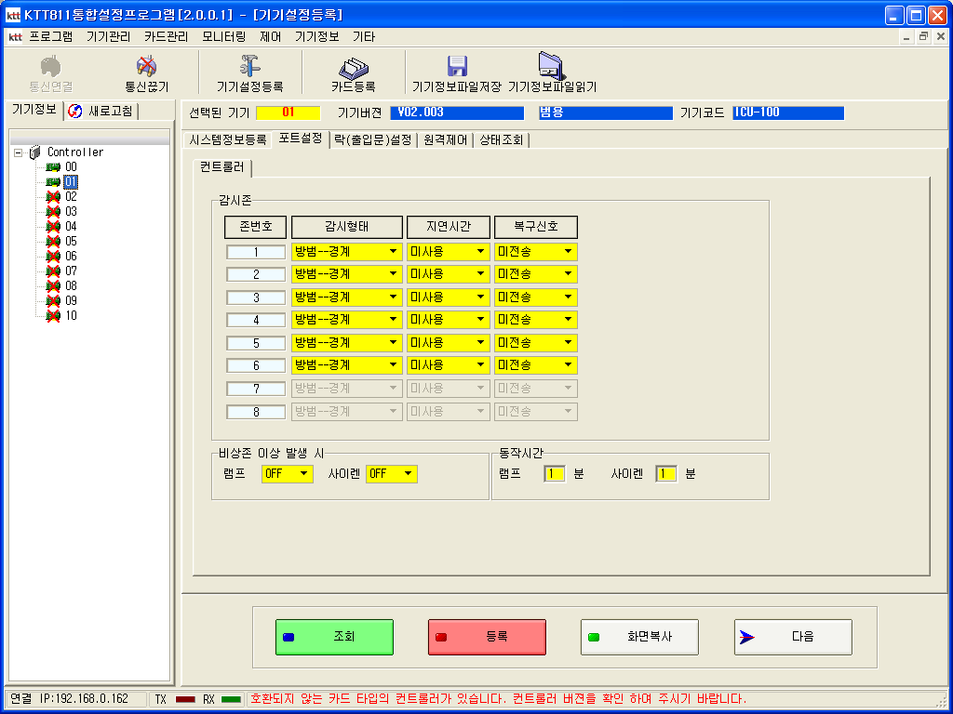
- 포트설정

- 포트설정 탭 선택
- 설정 정보 입력
- 감시형태 : 방범,화재,가스,비상,설비 등을 설정
- 지연시간 : 입실/퇴실 지연시간 사용 유무를 설정
- 복구신호 : 존 복구 신호 전송 유무를 설정
- 비상존 이상 발생 시 램프 및 사이렌 ON/OFF 설정
- 램프 및 사이렌 동작 시간 설정(비상존에 관계 없음)
다) 등록 버튼을 클릭하여 컨트롤러에 설정정보 등록

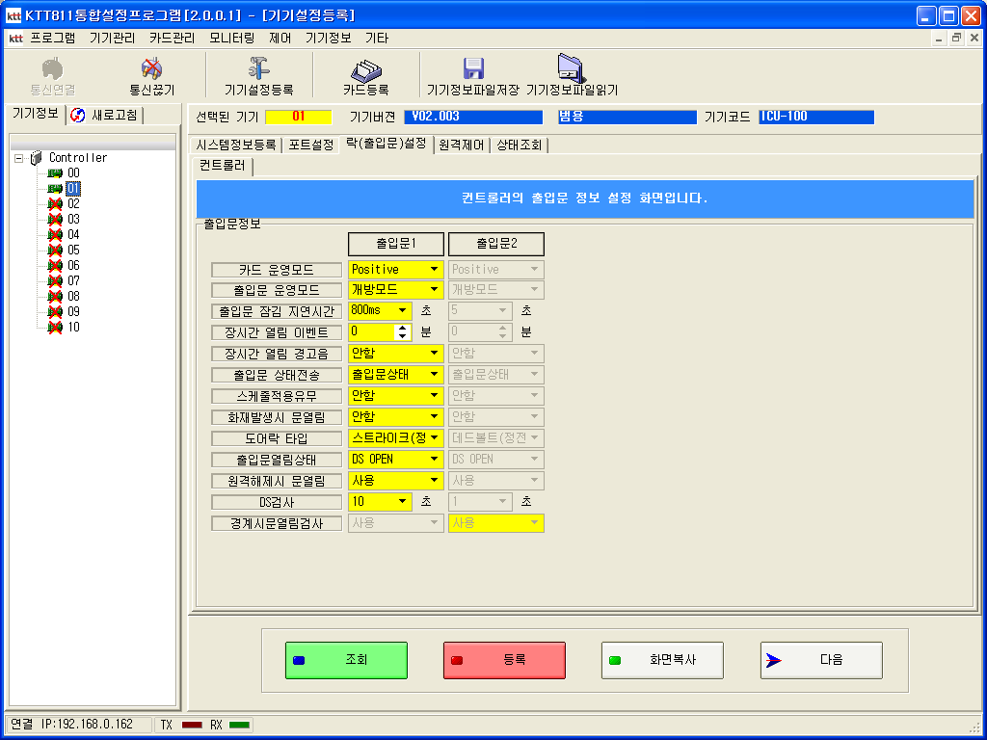
- 락(출입문)설정

- 락(출입문)설정 탭을 선택
- 설정정보 입력
- 카드 운영모드
POSITIVE : 일반적으로 운영하는 모드로 카드의 출입권한을 체크하여 출입권한이 있는 경우에만 출입문 OPEN
NEGATIVE : 컨트롤러 교체와 같은 작업 후 컨트롤러에 아무 권한 이 없는 경우 정상 동작 하는 것처럼 보이도록 하기 위해 카드의 권한을 체크 하지 않고 출입문을 OPEN
- 출입문 운영모드
개방모드 : 카드를 태그 하지 않더라도 출입문이 OPEN 되어 있는 상태
운영모드 : 일반적으로 사용하는 모드로 출입문이 닫히면 잠김 상태로 유지 하며 출입권한이 있는 카드 태그 시 출입문을 OPEN
폐쇄모드 : 출입문을 잠그고 출입권한이 있는 카드를 태그 시에도 출입문을 OPEN 하지 않음
- 출입문 잠김 지연시간 : 운영모드 시에 출입문 OPEN 후에 다시 잠그기 위해 대기 하는 시간(0초로 하면 출입문이 열리지 않음)
- 장시간 열림 이벤트 : 출입문이 해당 시간 동안 열려 있으면 로컬관제 시스템에 출입문 장시간 열림 신호를 전송(KT사옥의 자바라 타입에서는 해당 시간 이후 관제 센터에 8번존 이상 신호 발보함)
- 출입문 상태전송 : 일반적으로 출입문상태로 설정 하며 출입문 열림/닫힘 상태를 로컬관제시스템에 전송 함
- 화재발생시 문열림 : 사용으로 선택 시 화재 존에 이상 발생 하면 해당 출입문을 OPEN 함(메인 컨트롤러 단위 – 자신이 속한 메인 컨트롤러 아래에 화재 발생 한 컨트롤러가 하나라도 있는 경우 동작 함)
- 도어락 타입 : 자동문/EM락/데드볼트 를 선택( 정전시 잠김 형 락 을 설치 시 화재 발생 하여 전원선이 타 들어가서 전원 공급이 끊기면 락 이 잠길 수 있으므로 정전 시 열림으로 사용 하여야 함)
- 출입문열림상태 : DS/GND 가 OPEN 일때 출입문 열림 상태로 볼것인지 DS/GND 가 CLOSE 인 경우 열림 상태로 볼 것인지를 선택 함
- 원격해제시 문열림 : 로컬 관제 시스템이나 텔레캅 관제 시스템에서 원격 해제시에 해당 출입문을 OPEN 할 것인지를 선택
- DS검사 : 데드볼트 시 락 잠김 후 몇 초 동안 DS를 검사 할 것인지 선택( 항상 검사 인 경우 락이 잠긴 후에 DS 접점이 OPEN 되면 락이 바로 열림, 시간 설정 된 경우 락이 잠긴 후 해당 시간 안에 DS 접점이 OPEN 되면 락이 열리고 그 후에 DS 접점이 OPEN 되면 락을 열지 않음)
- 등록 버튼을 클릭하여 컨트롤러에 설정정보 등록

6. 카드등록

6.1 카드리더에 카드 태그 후 카드 등록 방법
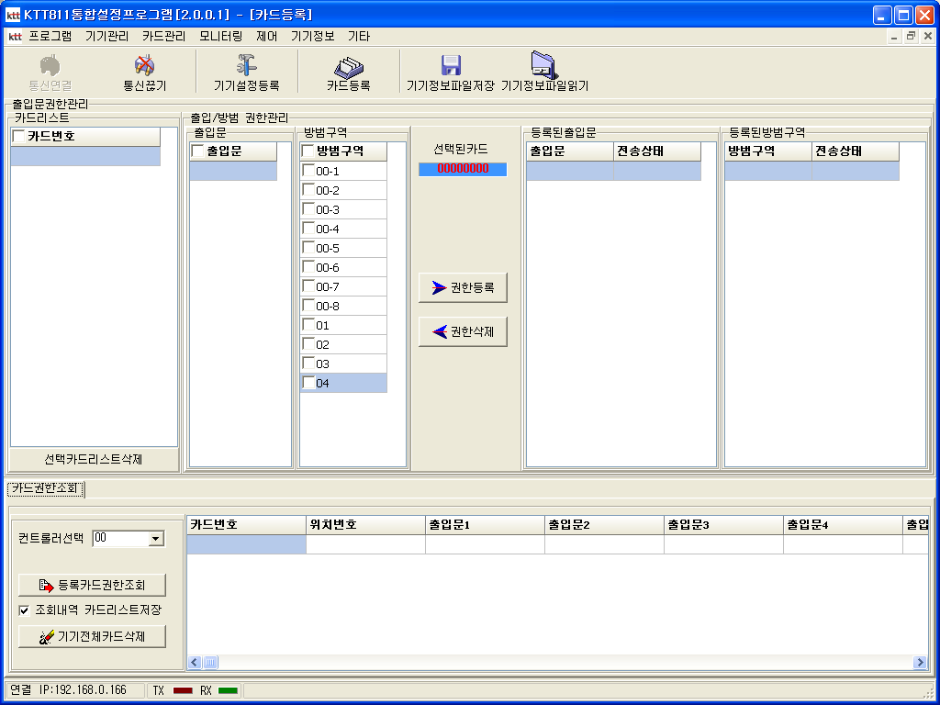
1) 카드등록 화면 띄우기

- 바로가기 버튼의 카드등록 버튼 클릭
- 카드등록 화면 조회 됨

2) 카드리더에 카드 태그
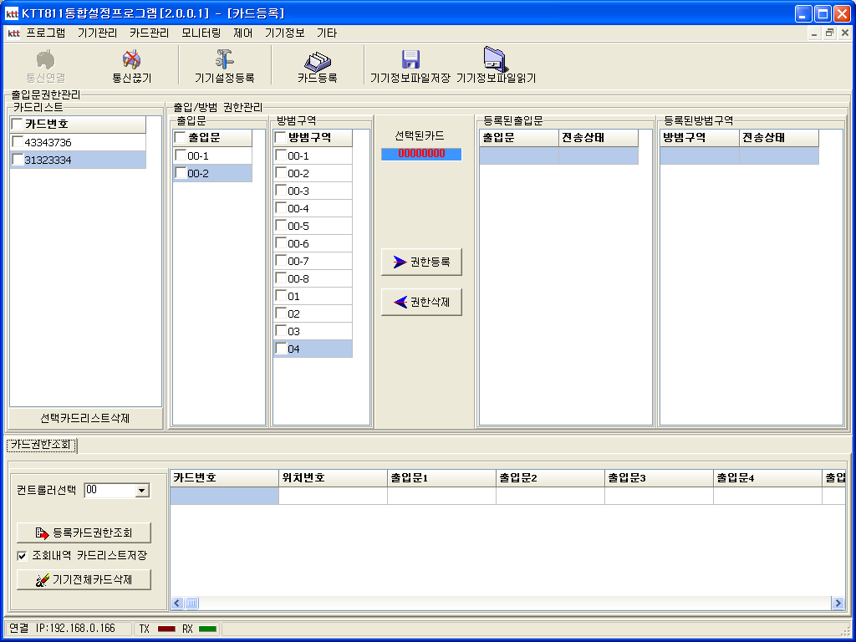

- 카드리스트에 태그 한 카드의 내역이 조회 됨

3) 카드 권한 부여
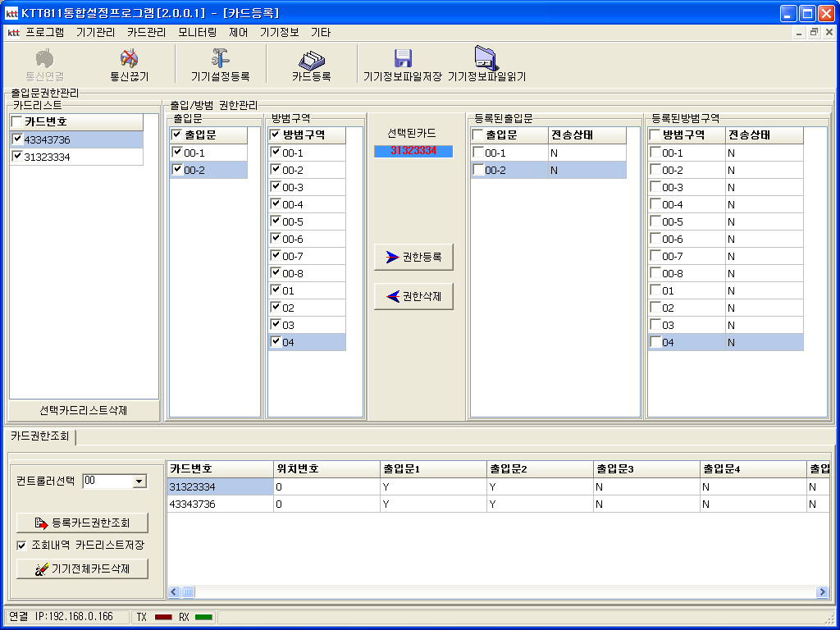

- 등록할 카드를 선택
- 등록할 출입문 선택
- 등록할 방범구역 선택
- 권한등록 버튼 클릭 하여 권한 등록
- 등록된 출입문 및 방범구역에서 등록 내역 확인

6.2 메인 컨트롤러에 등록 되어 있는 카드 읽어서 로컬 컨트롤러에 등록 하는 방법
1) 카드등록 화면 띄우기

- 바로가기 버튼의 카드등록 버튼 클릭
- 카드등록 화면 조회 됨

2) 컨트롤러의 카드 내역 조회 하기
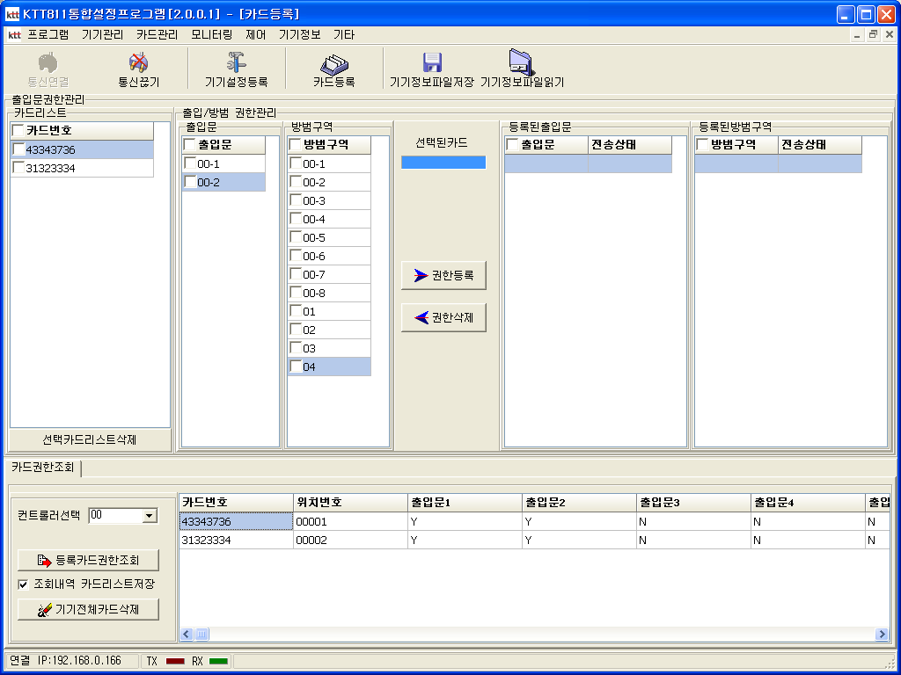

- 조회 할 컨트롤러 선택
- 등록카드권한조회 버튼 클릭
- 해당 컨트롤러의 등록된 카드 내역 리스트 확인

3) 카드권한 부여

- 등록할 카드를 선택
- 등록할 출입문 선택
- 등록할 방범구역 선택
- 권한등록 버튼 클릭 하여 권한 등록
- 등록된 출입문 및 방범구역에서 등록 내역 확인

6.3 등록되어 있는 카드 위치번호 변경 방법
1) 카드등록 화면 띄우기

- 바로가기 버튼의 카드등록 버튼 클릭
- 카드등록 화면 조회 됨

2) 컨트롤러의 카드 내역 조회 하기

- 조회 할 컨트롤러 선택
- 등록카드권한조회 버튼 클릭
- 해당 컨트롤러의 등록된 카드 내역 리스트 확인

3) 카드 위치번호 변경
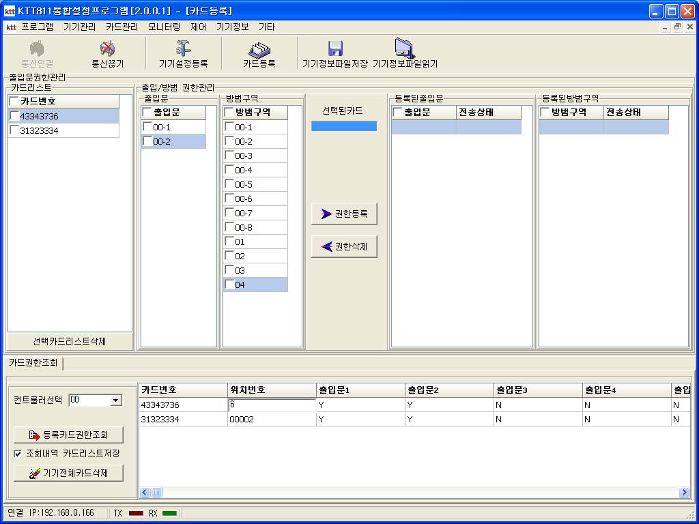

- 변경할 카드번호의 위치번호 클릭하여 수정

7. 스케줄 등록
: KTT811 만 지원하는 기능으로 로컬 관제 시스템이 설치 되어 있는 경우에는 로컬 관제 시스템에서 스케줄 등록 하시는 것을 권장 함
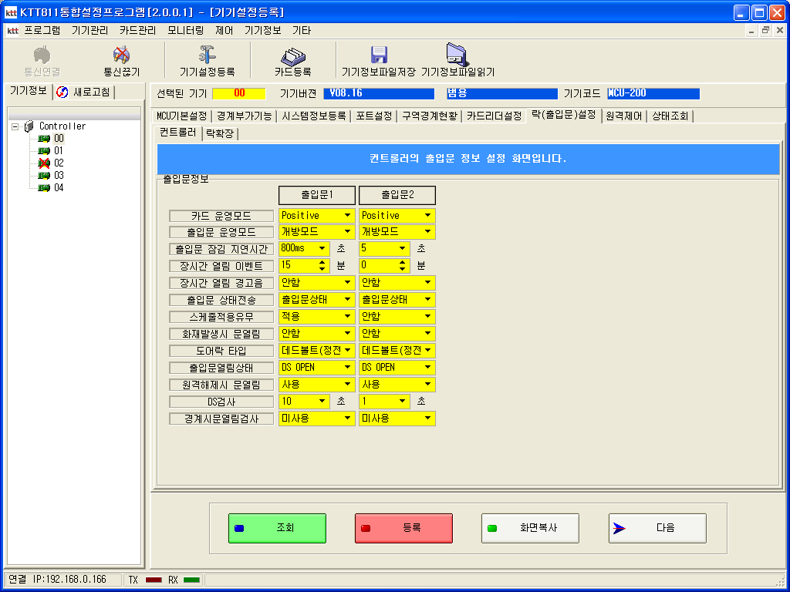
- 출입문의 스케줄 사용 유무 설정

- 기기설정등록 버튼 클릭
- 락(출입문)설정 클릭
- 스케줄적용유무를 적용으로 선택
- 등록 버튼을 클릭하여 해당 컨트롤러에 설정 등록
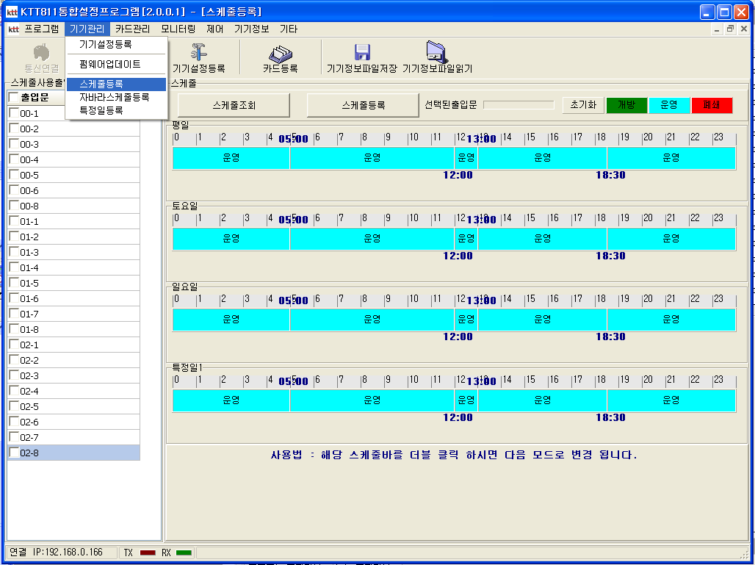
- 스케줄등록 화면 띄우기

- 기기관리 – 스케줄등록 클릭
- 스케줄 등록 화면 조회 됨

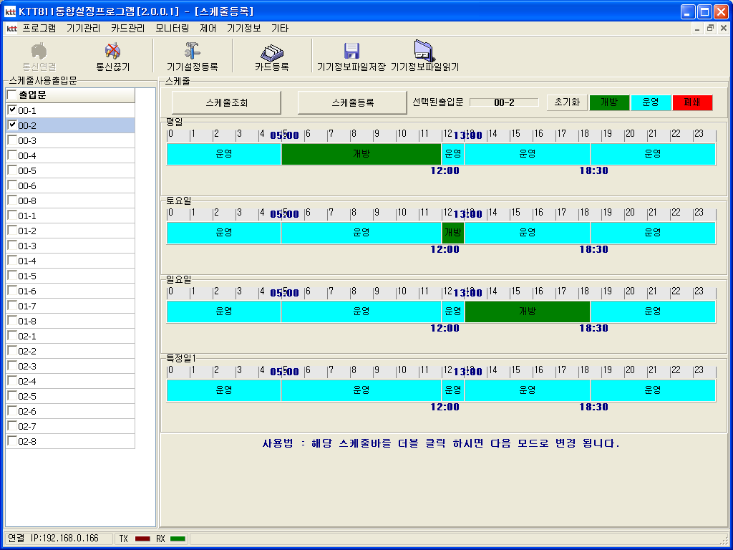
- 스케줄 등록

- 스케줄 등록 할 출입문 선택
- 스케줄 설정 – 시간 구간을 마우스로 끌면 시간 간격 조정 되며 해당 구간을 더블클릭 하면 모드가 다음으로 변경됨
- 스케줄등록 버튼을 클릭 하여 해당 스케줄을 등록 함

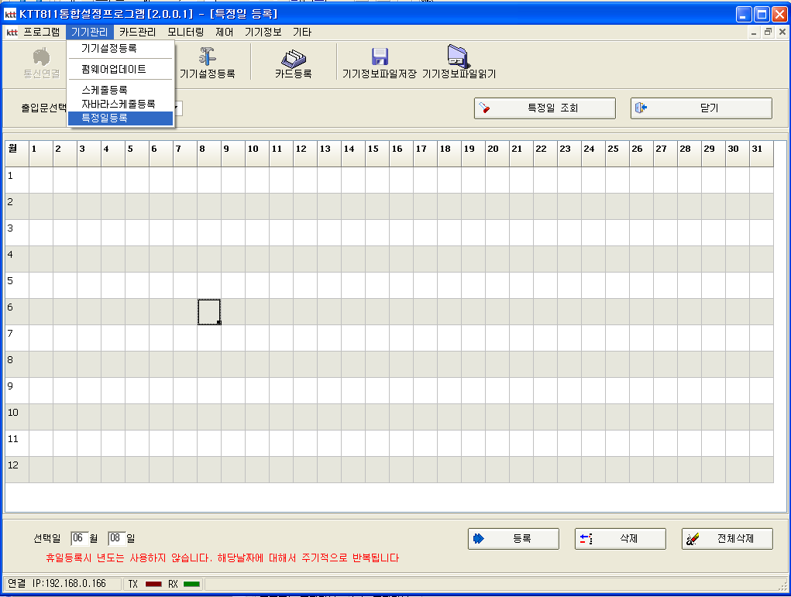
- 특정일 등록

- 기기관리 -> 특정일등록 클릭
- 특정일 등록 할 날짜 선택
- 등록 버튼 클릭하여 해당 출입문에 특정일 등록

8. 제어

8.1 전체화재복구
: 제어 -> 전체화재복구 클릭 하여 복구

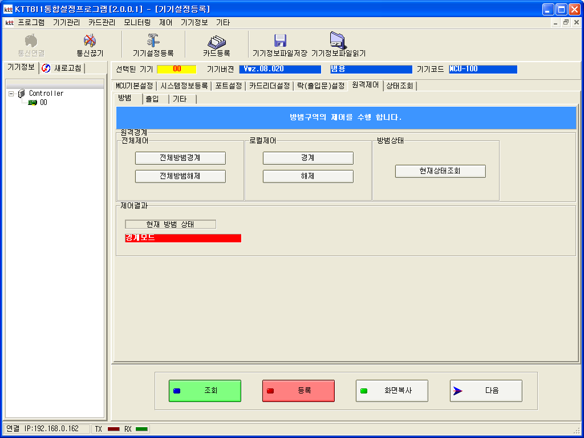
8.2 전체방범경계/해제

- 원격제어 탭 선택
- 방범 탭 선택
- 전체방범경계 또는 전체방범해제

8.3 경계/해제
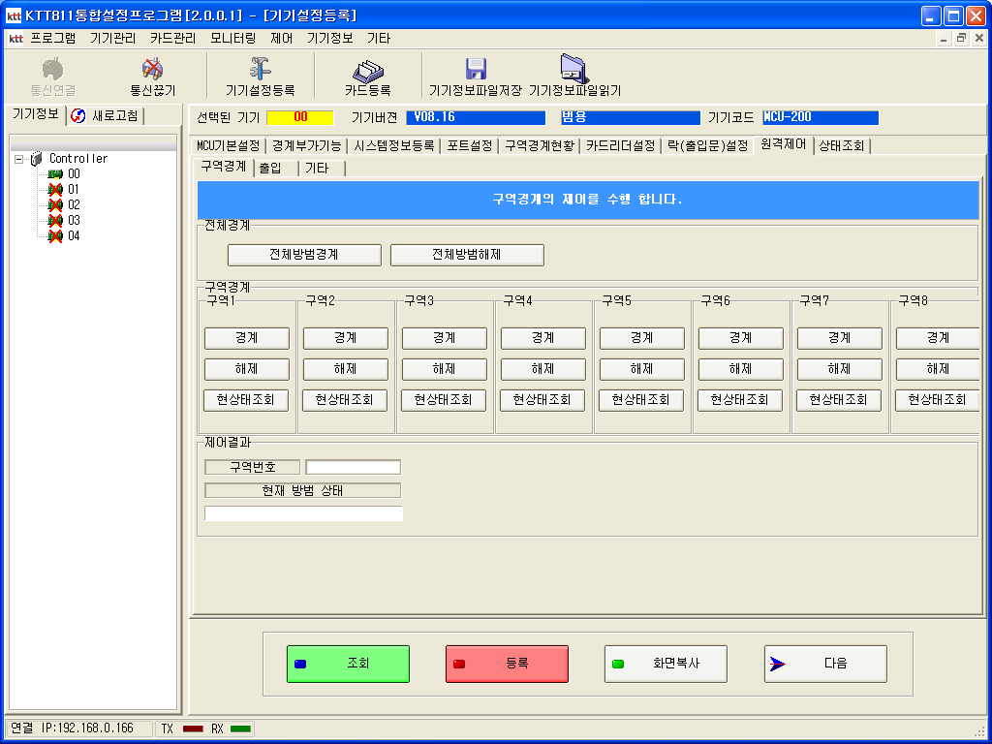
: 경계 사용 하는 컨트롤러에서 조회 됨

- 원격제어 탭 선택
- 방범 탭 선택
- 해당 구역의 방범 또는 해제 클릭

8.4 출입문 모드변경
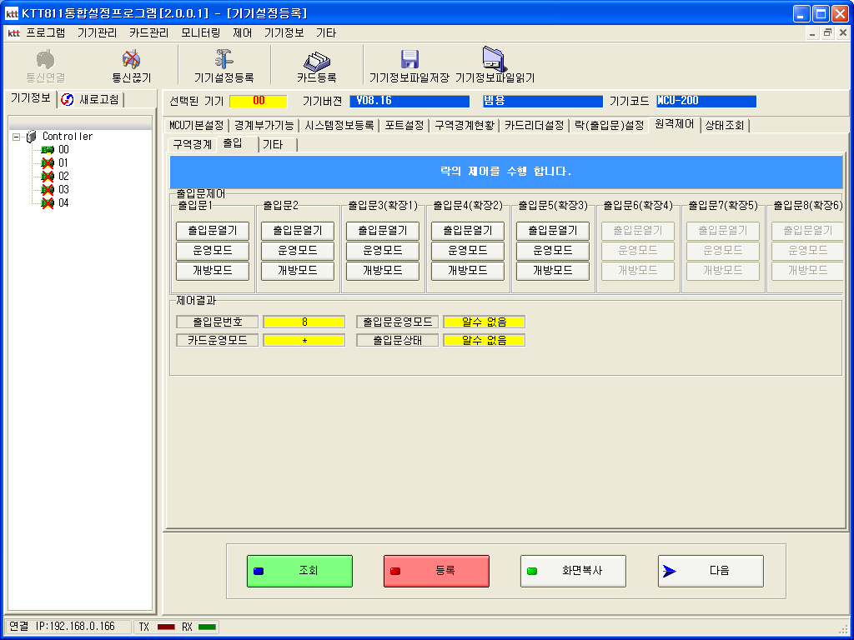

- 원격제어 탭 선택
- 출입 탭 선택
- 해당 출입문 모드변경

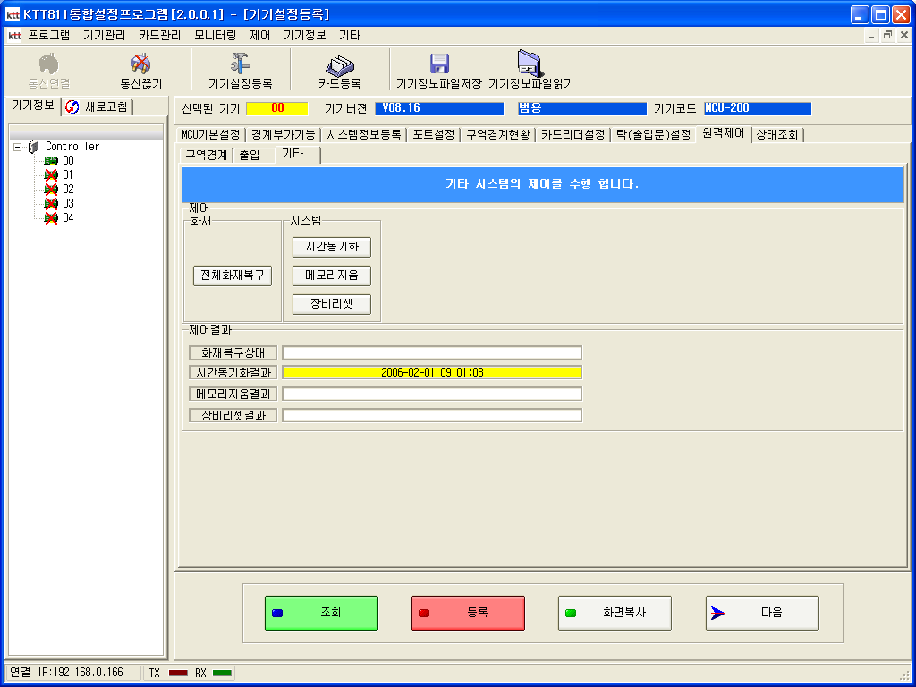
8.5 기타제어

- 원격제어 탭 선택
- 기타 탭 선택
- 시간동기화/메모리지움/장비리셋 등의 제어

9. 모니터링

9.1 락 상태 조회
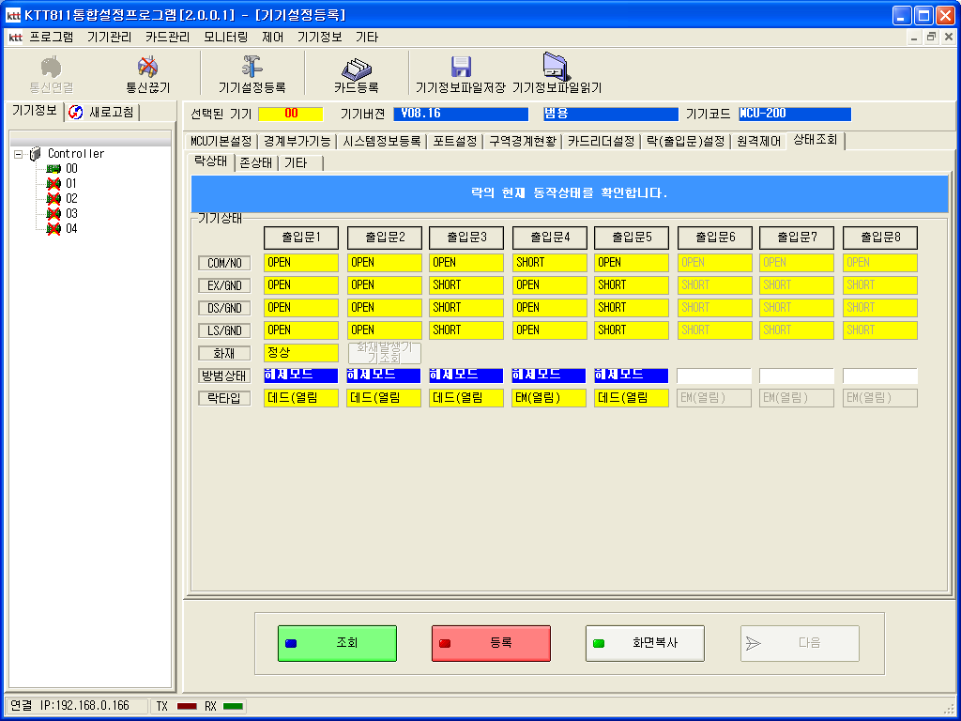
: 출입문이 오 동작을 하는 경우 컨트롤러의 동작 상태를 확인 할 수 있음

- 상태조회 탭 선택
- 락상태 탭 선택
- 컨트롤러의 상태 조회
COM/NO : 출입문을 제어 하는 접점 상태
- EM/데드볼트 : SHORT 시 출입문 잠김 제어
- 자동문 : OPEN 시 출입문 잠김 제어
EX/GND : 퇴실버튼의 상태( 정상인 경우 OPEN 이 되어 있어야 함)
DS/GND : 출입문의 열림/닫힘 상태 ( 데드볼트인 경우 출입문이 닫혀야 잠김 제어를 함)
LS/GND : 출입문의 잠김 상태
화재 : 화재 발생한 컨트롤러가 있는지 여부
방범상태 : 해당 출입문의 경/해 상태(경계시 방범 + 출입 인 경우 무조건 잠김)
락타입 : 현재 출입문의 락 타입

9.2 존 상태 조회
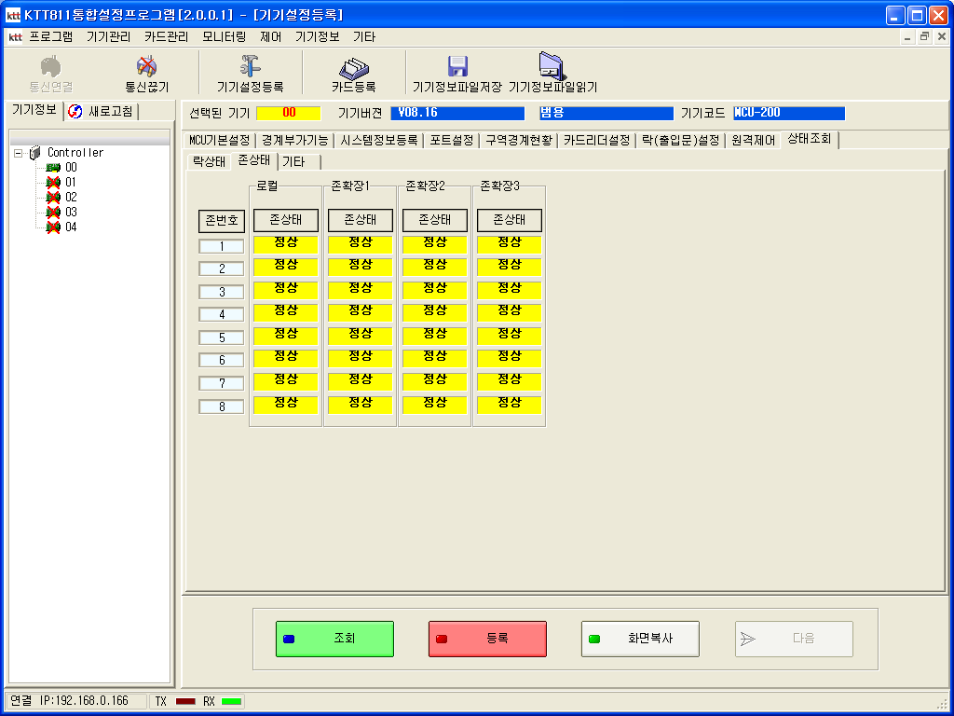
: 존의 단선/쇼트 상태를 확인 할 수 있음

- 상태조회 탭 선택
- 존상태 탭 선택
- 존상태 조회 : 정상/쇼트/단선 표시 됨

9.3 통신상태 모니터링
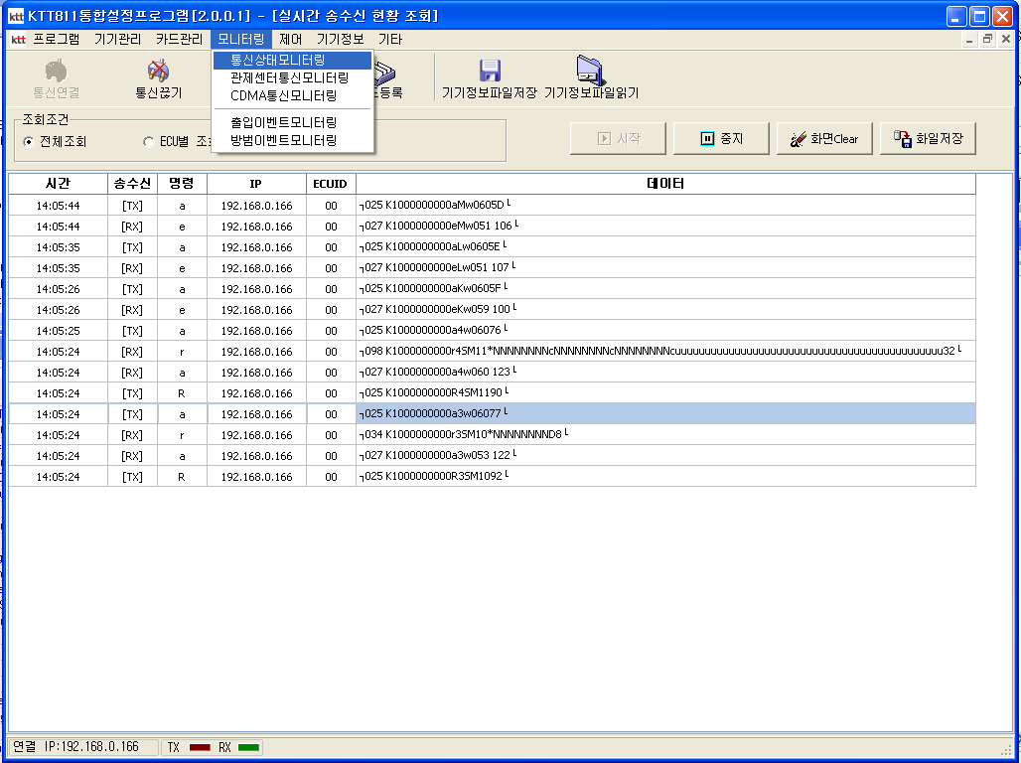
: 컨트롤러와 통신 하는 통신 상태 모니터링

- 모니터링 -> 통신상태모니터링 클릭
- 컨트롤러와 통신하는 통신 상태 모니터링

9.4 관제센터 모니터링’
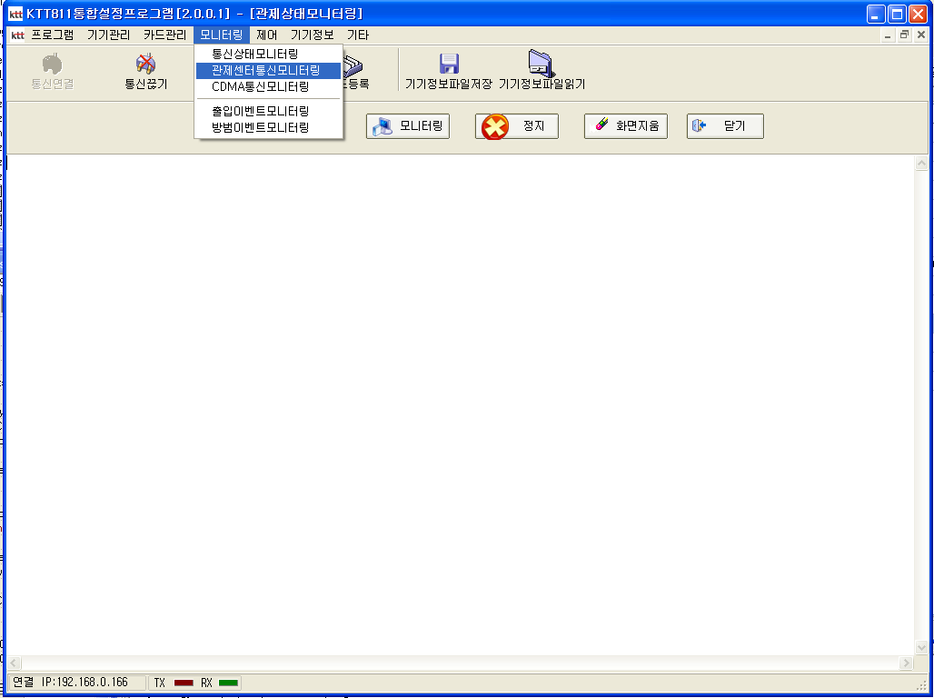
: 관제센터와 통신 하는 통신 상태 모니터링

- 모니터링 -> 관제센터모니터링 클릭
- 모니터링 버튼 클릭
- 관제센터와 통신하는 통신 상태 모니터링

9.5 출입이벤트 모니터링
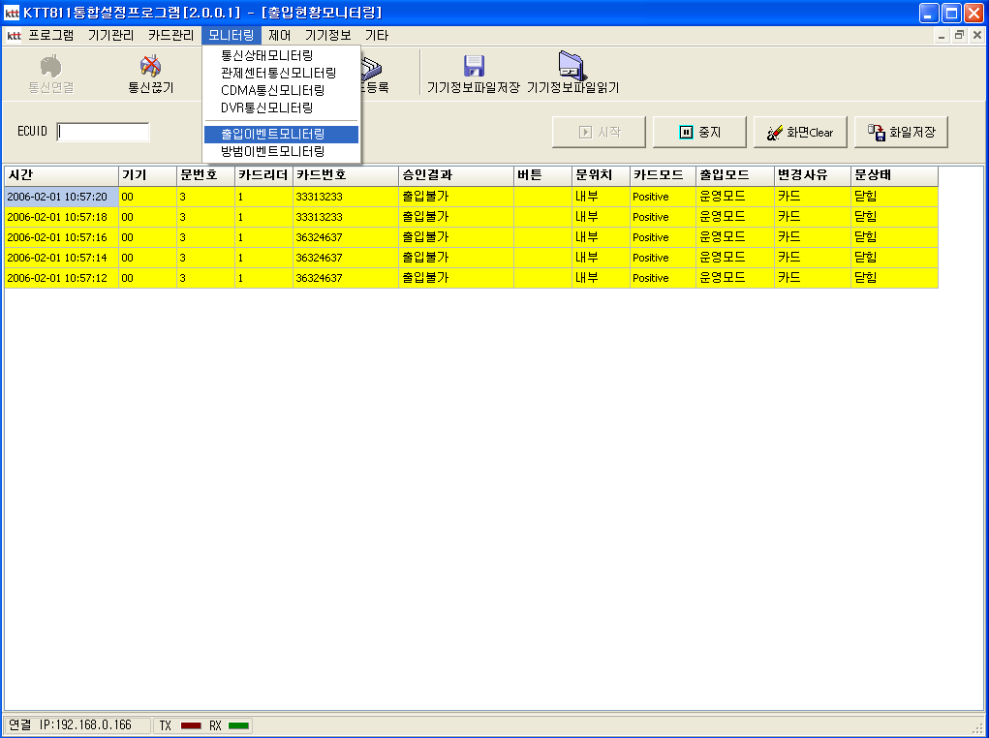
: 출입 현황 및 카드 태그 상태 등을 확인 할 수 있음

- 모니터링 -> 출입이벤트모니터링 클릭
- 출입 이벤트 모니터링

9.6 방범이벤트 모니터링
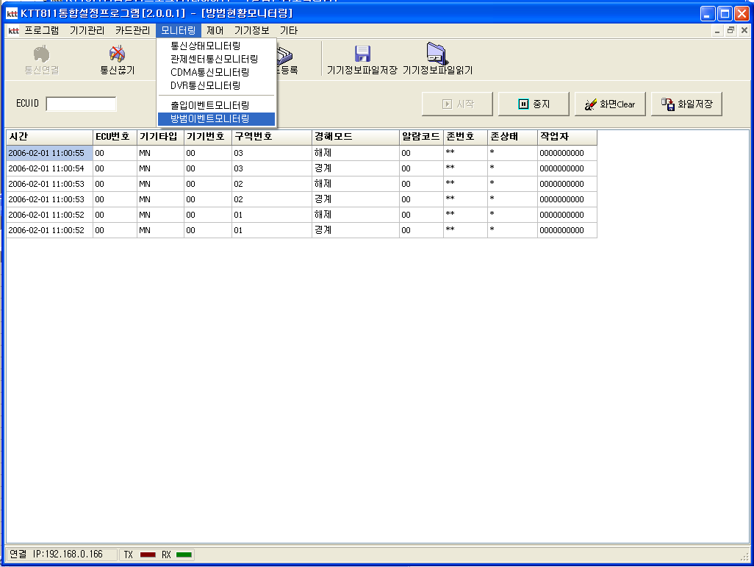
: 알람이벤트를 모니터링 할 수 있음

- 모니터링 -> 방범이벤트모니터링 클릭
- 방범 이벤트 모니터링

10. 펌웨어 업데이트
: KTT811과 KTT812을 혼용하여 사용 할 수 있지만 펌웨어 업데이트는 해당 메인 컨트롤러와 같은 로컬컨트롤러만 업데이트가 가능합니다. 예를 들면 메인 컨트롤러가 KTT811 이면 로컬 컨트롤러가 KTT812이 있으면 KTT812은 펌웨어 업데이트를 실행 할 수 없습니다.(KTT811 과 KTT812 의 펌웨어 업데이트 방식이 틀림)

MCU-100/ECU-100/MCU-300/ECU-300
- 펌웨어 업데이트 화면 띄우기
: 기기관리 -> 펌웨어업데이트 클릭
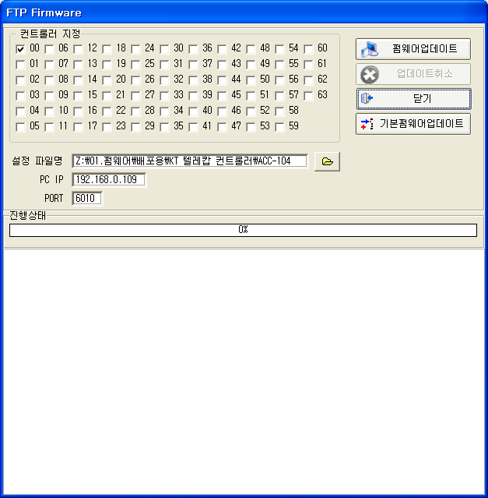

- 펌웨어 환경설정 및 펌웨어업데이트

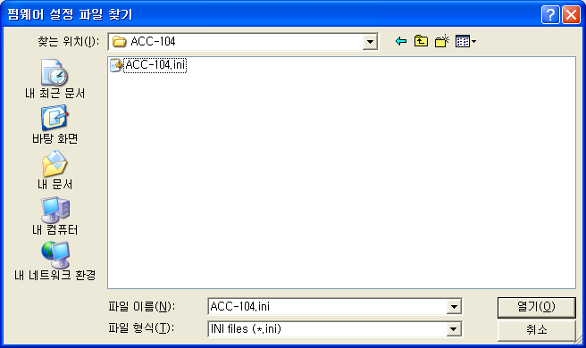

- 펌웨어 업데이트 할 컨트롤러 선택
- 파일찾기 아이콘 선택
- 해당 펌웨어 디렉토리의 ACC-104.ini 파일 선택
- PC IP 입력
- 펌웨어업데이트 버튼 클릭 하여 펌웨어 업데이트 시작

11. 기타

11.1 프로그램 업그레이드
: 기타 -> 프로그램 업그레이드 클릭

11.2 컨트롤러정보 파일 저장 및 읽기
: 컨트롤러의 정보를 파일로 백업 받거나 백업 파일을 메모리에 로딩하는 작업
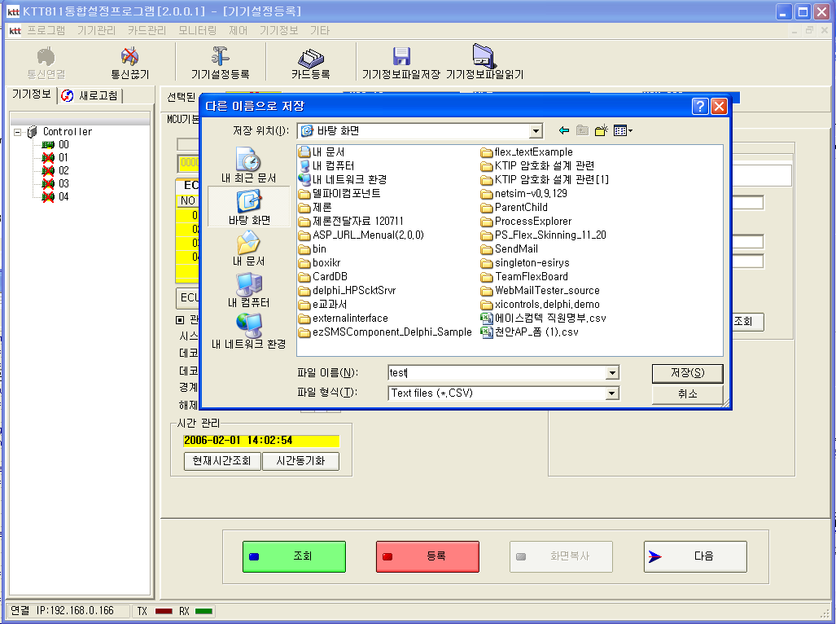
- 파일저장

- 기기정보파일저장 버튼 클릭
- 생성할 파일명 입력 후 저장 버튼

- 파일읽기 : 기기정보파일읽기 버튼 클릭 후 해당 파일 선택

- 기기정보파일읽기 버튼 클릭
- 해당 파일 선택 후 열기 버튼 클릭

11.3 화면복사
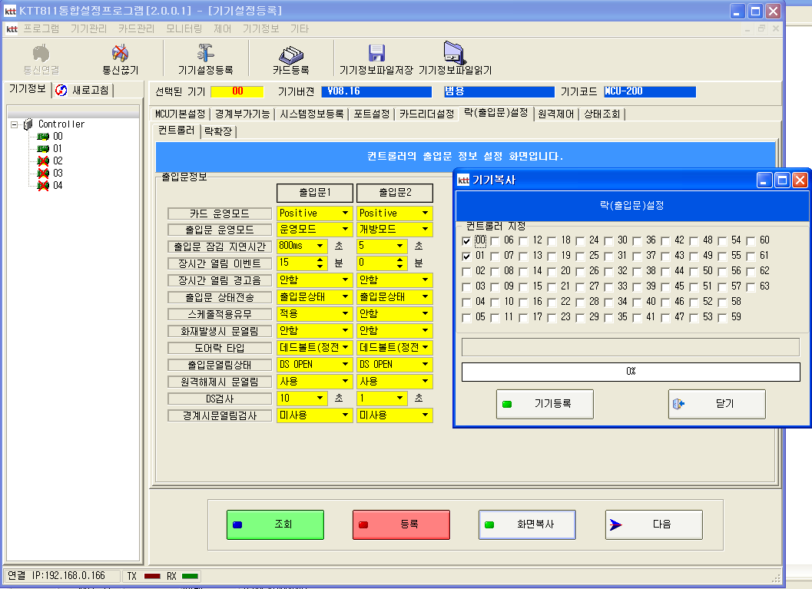
: 똑 같은 환경이 여러 컨트롤러가 존재 하는 경우 사용(예를 들면 모든 컨트롤러가 1번출입문이 자동문,2번출입문이 EM락 사용시)

- 복사할 영역의 탭을 선택
- 복사할 컨트롤러를 체크
- 기기등록 버튼을 클릭 하여 선택 한 컨트롤러에 정보 등록

